精密和超精密加工技术复习思考题答案
第一章
切削力计算方式如下：
答：根据公式F=ma，例如，当转头质量m为10kg，加速度为5 m/s^2,那么此时转头的切削力为50N。
1.试述精密和超精密加工技术对发展国防和尖端技术的重要意义。
答：超精密加工技术在尖端产品和现代化武器的制造中占有非常重要的地位。国防方面，例如：对于导弹来说，具有决定意义的是导弹的命中精度，而命中精度是由惯性仪表的精度所决定的。制造惯性仪表，需要有超精密加工技术和相应的设备。
尖端技术方面，大规模集成电路的发展，促进了微细工程的发展，并且密切依赖于微细工程的发展。因为集成电路的发展要求电路中各种元件微型化，使有限的微小面积上能容纳更多的电子元件，以形成功能复杂和完备的电路。因此，提高超精密加工水平以减小电路微细图案的最小线条宽度就成了提高集成电路集成度的技术关键。
2.从机械制造技术发展看，过去和现在达到怎样的精度可被称为精密和超精密加工。
答：通常将加工精度在0.1-lμm，加工表面粗糙度在Ra 0.02-0.1μm之间的加工方法称为精密加工。而将加工精度高于0.1μm，加工表面粗糙度小于Ra 0.01μm的加工方法称为超精密加工。
3.精密和超精密加工现在包括哪些领域。
答：精密和超精密加工目前包含三个领域：
1)超精密切削，如超精密金刚石刀具切削，可加工各种镜面。它成功地解决了高精度陀螺仪，激光反射镜和某些大型反射镜的加工。
2)精密和超精密磨削研磨。例如解决了大规模集成电路基片的加工和高精度硬磁盘等的加工。
3)精密特种加工。如电子束，离子束加工。使美国超大规模集成电路线宽达到0.1μm。
4.试展望精密和超精密加工技术的发展。
答：精密和超精密加工的发展分为两大方面：一是高密度高能量的粒子束加工的研究和开发；另一方面是以三维曲面加工为主的高性能的超精密机械加工技术以及作为配套的三维超精密检测技术和加工环境的控制技术。
5.我国的精密和超精密加工技术和发达国家相比情况如何。
答：我国当前某些精密产品尚靠进口，有些精密产品靠老工人于艺，因而废品率极高，例如现在生产的某种高精度惯性仪表，从十几台甚至几十台中才能挑选出一台合格品。磁盘生产质量尚未完全过关，激光打印机的多面棱镜尚不能生产。1996年我国进口精密机床价值达32亿多美元(主要是精密机床和数控机床)。相当于同年我国机床的总产值，某些大型精密机械和仪器国外还对我们禁运。这些都说明我国必须大力发展精密和高精密加工技术。
6.我目要发展精密和超精密加工技术，应重点发展哪些方面的内容。
答：根据我国的当前实际情况，参考国外的发展趋势，我国应开展超精密加工技术基础的研究，其主要内容包括以下几个方面：
1)超精密切削磨削的基本理论和工艺；
2)超精密设备的精度，动特性和热稳定性；
3)超精密加工精度检测及在线检测和误差补偿；
4)超精密加工的环境条件；
5)超精密加工的材料。
第二章
1.金刚石刀具超精密切削有哪些应用范围?
答：用金刚石刀具进行超精密切削，用于加工铝合金，无氧铜，黄铜．非电解镍等有色金属和某些非金属材料。
2.金刚石刀具超精密切削的切削速度应如何选择?
答：超精密切削实际选择的切削速度，经常是根据所使用的超精密机床的动特性和切削系统的动特性选取，即选择振动最小的转速，因为在该转速时表面粗糙度最小，加工质量最高，获得高质量的加工表面是超精密切削的首要问题。使用质量好，特别是动特性好，振动小的超精密机床可以使用高的切削速度，可以提高加工的效率。
3.试述超精密切削时积屑瘤的生成规律和它对切削过程和加工表面粗糙度的影响。
答：当切削速度较低时，积屑瘤高度最高，当切削速度大于v＝314m/min时，积屑瘤趋于稳定，高度变化不大。这说明在低速切削时，切削温度比较低，较适于积屑瘤生长，且在低速时积屑瘤高度值比较稳定，在高速不稳定。特别是切黄铜和紫铜，积屑瘤不稳定且比较小。
刀具的微观缺陷也将直接影响积屑瘤的高度，完整刃的积屑瘤高度比有微小崩刃的刀刃积屑瘤高度小。
进给量很小时，积屑瘤的高度较大。背吃刀量小于25μm 时，积屑瘤的高度变化不大，但在大于25μm后，积屑瘤高度将随背吃刀量的增加而增加。
积屑瘤对切削力的影响为：当积屑瘤高时切削力大，积屑瘤小时切削力也小。
积屑瘤对加工表面粗糙度的影响为：当积屑瘤高度大时，表面粗糙度大，积屑瘤小时加工表面粗糙度亦小。
4.试述各工艺参数对超精密切削表面质量的影响。
答：切削速度对加工表面粗糙度基本无影响。当超精切削采用很小的进给量，加工表面粗糙度值减小。刀具有修光刃的时候，可减少残留面积，减小加工表面的粗糙度值。背吃刀量减小将使加工表面粗糙度加大。
5.超精密切削时如何才能使加工表面成为优质的镜面?
答：进给量为2.5μm/r，背吃刀量为2μm时，不同切削速度均得到表面粗糙度极小的加工表面；使用圆弧切削刃刀具，在进给量小于5μm/r时，均可得到优质镜面；v=314m/min，f=2.5μm/r，进给量为0.5-5μm时也可得到优质的镜面。
6.超精密切削时，金刚石刀具切削刃锋锐度对切削变形和加工表面质量的影响如何？
答：锋锐的金刚石刀具可加工出表面粗糙度值较小的加工表面。用锋锐金刚石车刀切削时，切屑变形系数明显低于用较钝的刀具切削时的切屑变形系数。
7.超精密切削时极限最小切削厚度是多少?
答：极限最小切削厚度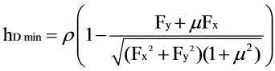。
8.试述超精密切削用金刚石刀具的磨损和破损特点。
答：金刚石刀具的磨损，主要是机械磨损，其磨损本质是微观解理的积累。金刚石晶体的破损，主要产生于（111）晶面的解理。
9.金刚石刀具晶面选择对切削变形和加工表面质量的影响如何？
答：（100）晶面的车刀切削时的切削变形比用（110）晶面的车刀要小。（100）晶面的车刀和（110）晶面的车刀的加工表面粗糙度相差不多。（100）晶面车刀切出的表面层残余应力小于用（110）晶面的车刀所切出的，特别是切向残余应力。
10.工件材料的晶体方向对切削变形和加工表面质量的影响如何？
11.脆性材料用超精密切削如何加工出优质表面？
12.超精密切削对刀具有哪些要求？为什么单晶金刚石是被公认为理想的、不能代替的超精密切削的刀具材料？
答：为实现超精密切削。刀具应具有如下性能。
1)极高的硬度、极高的耐磨性和极高的弹性模量。以保证刀具有很长的寿命和很高的尺寸耐用度。
2)刃口能磨得极其锋锐，刃口半径值极小，能实现超薄切削厚度。
3)刀刃无缺陷，切削时刃形将复印在加工表面上，能得到超光滑的镜面。
4)和工件材料的抗粘结性好、化学亲和性小、摩擦系数低，能得到极好的加工表面完整性。
天然单晶金刚石有着一系列优异的特件。如硬度极高、耐磨性和强度高、导热性能好、和有色金属摩擦系数低，能磨出极锋锐的刀刃等。因此虽然它的价格昂贵，仍被一致公认为理想的、不能代替的超精密切削刀具材料。
13.单晶金刚石有哪几个主要晶面?
答：按晶体学原理，六方晶系的金刚石晶体有三个主要晶面：（100）、（111）、（110）。
14.试述金刚石晶体的各向异性和不同晶面研磨时的好磨难磨方向。
答：1)(100)晶面的摩擦系数曲线有4个波峰和波谷；(110)晶面有两个波蜂和波谷；(111)晶面有三个波峰和波谷；
2)如都以摩擦系数低的波谷比较，(100)晶面的摩擦系数最低；(111)晶面次之；（110）晶面最高；
3)如比较同—晶面的摩擦系数值的变化，(100)晶面的摩擦系数差别最大；(110)晶面次之；(111)晶面最小。
不同晶面研磨时的好磨难磨方向如下图所示：
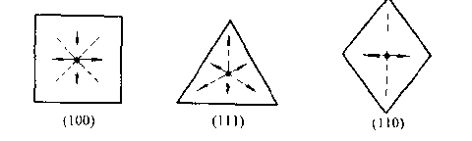
15.金刚石晶体有哪些定向方法?
答：现在采用的金刚石晶体定向方法有：人工目测定向；X射线晶体定向；激光晶体定向。
16.试述金刚石晶体的激光定向原理和方法。
答：金刚石晶体的激光定向原理就是利用金刚石在不同结晶方向上，晶体结构不同，对激光反射而形成的衍射图像不同而进行的。方法为：由氦氖激光管产生激光束，通过屏幕上的小孔，照射到金刚石表面。全刚石表面存在一些在生长过程中形成的形状规则的晶界晶纹和微观凹坑。当相干性比较好的激光照射到金刚石晶体表面上的这些晶纹和微观凹坑时，如被激光照射的金刚石表面是某晶面面网。转动金刚石使被测晶面与激光束相垂直，激光被反射到屏幕上，形成特征衍射光像，可根据衍射光像的图形知道被激光照射的晶面是什么晶面，也就确定了该晶面在金刚石晶体内的空间方位。
17.如何根据金刚石微观破损强度来选择金刚石刀具的晶面?
答：当作用应力相同时，(110)面破损的机率最大，（111)面次之，（100)面产生破损的机率最小。即在外力作用下，(110)面最易破损，(111)面次之，(100)面最不易破损。这在设计金刚石刀具，选择前面和后面的晶面时，必须首先给予考虑。根据上面的分析可知，从增加刀刃的微观强度考虑，应选用微观强度最高的(100)晶面作为金刚石刀具的前面和后面。
18.比较直线修光刃和圆弧修光刃金刚石刀具的优缺点。
答：直线修光刃制造研磨容易，这种刀要求对刀良好，直线修光刃应严格和进给方向一致。圆弧修光刃刀具对刀容易，使用方便，但刀具制造研磨麻烦，价格要高些。
19.单晶金刚石刀具的前面应选哪个晶面。
答：推荐金刚石刀具的前面选（100）晶面。
20.试述金刚石刀具的金刚石固定方法。
答：机械夹固；粉末冶金法固定；粘结或钎焊固定。
21.试述单晶金刚石刀具的研磨加工方法。
答：一颗单晶金刚石毛坯，要做成精密金刚石刀具。首先要经过晶体定向，确定制成刀具的前面、后面的空间位置，确定需要磨去的部分。金刚石要再经过仔细检查，观察切削部分的金刚石内部有没有裂纹、杂质或其他缺陷。金刚石开始粗磨，一般采用高速旋转的铸铁盘加金刚石微粉进行粗研磨，基本成形后，最后进行精研。
22.单晶金刚石刀具质量的好坏如何评定。
答：衡量金刚石刀具质量的好坏，首先是能否加工出高质量的超光滑表面，其次是它能否有较长的切削时间保持刀刃锋锐，仍能切出极高质量的加工表面。
第三章
1.何谓固结磨料加工?何谓游离磨料加工？它们各有何特点？适用于什么场合？
答：将磨粒或微粉与结合剂粘合在一起，形成一定的形状并具有—定强度，再采用烧结、粘接、涂敷等方法形成砂轮、砂条、油石、砂带等磨具的加工方法叫做固结磨料加工。磨粒或微粉不是固结在一起，而是成游离状态的加工方法叫做游离磨料加工。
固结磨料加工有精密砂轮磨削、油石研磨、精密珩磨、精密超精加工、砂带磨削和砂带研抛。游离磨料加工有精密研磨和精密抛光。
2.试述超硬磨料磨具的特点。超硬磨料磨具为什么会成为精密加工和超精密加工的主要工具之一？
答：金刚石是自然界中硬度最高的物质，有较高的耐磨性，它还有很高的弹性模量，可以减小加工时工件的内应力、内部裂隙和其他缺陷。金刚石有较大的热容量和良好的热导性，线膨胀系数小，熔点高，但700摄氏度以上易与铁族金属产生化学作用而形成碳化物，造成化学磨损。故一般不适宜磨削钢铁材料。立方氮化硼的硬度略低于金刚石。但耐热性比金刚石高，有良好的化学稳定性，与碳在2000摄氏度时不起反应，故适于磨削钢铁材料。由于它在高温下易与水产生反应，因此一般多用于干磨。
由于超硬磨料的上述特点，用它们制作的磨具在一下几方面能够满足精密加工和超精密加工的要求，因此使用广泛。
（1）磨具在形状和尺寸上易于保持，耐用度高，切削精度高。
（2）磨料本身磨损少，可较长时间保持切削性，修整次数少，易于保持精度。
（3）磨削时，一般工件温度较低，因此可以减小内应力、裂纹和烧伤等缺陷。
3.在表示普通磨料磨具和超硬磨料磨具的技术性能时，有哪些技术性能的表示方法相向？有哪些技术性能的表示方法不同？为什么？
答：相同的技术性能有：显微硬度、抗弯强度、抗压强度和热稳定性。
普通磨具中磨料的含量用组织表示，它反映了磨料、结合剂和气孔三者之间体积的比例关系。
超硬磨具中磨料的含量用浓度表示，它是指磨料层中每1立方厘米体积中所含超硬磨料的重量，浓度越高，其含量越高。
普通磨具的硬度是指磨粒在外力作用下，自磨料表面脱落的难易程度。超硬磨具没有硬度项。
4.为什么在超硬磨料磨具的结构中一般由磨料层、过渡层和基体三个部分组成？过渡层起什么作用？普通磨料磨具的结构为什么与超硬磨料磨具的结构不同？
5.涂覆磨具在制造技术上的质量关键是哪些？
答：粘接剂和涂覆方法。
6.试述近年来涂覆磨具在精密和超精密加工中所占的地位。
7.试述涂覆磨具制造中三种涂覆方法的特点和应用场合。
答：(1)重力落砂法 先将粘接剂均匀涂敷在基底上，再靠重力将砂粒均匀地喷洒在涂层上，经烘干去除浮面砂粒后即成卷状砂带，裁剪后可制成涂覆磨具产品，整个过程自动进行。一般的砂纸、砂布均用此法，制造成本较低。
（2）涂覆法 先将砂粒和粘接剂进行充分均匀地混合，然后利用胶辊将砂粒和粘接剂混合物均匀地涂敷在基底上。粘接剂和砂粒的混合多用球磨机，而涂敷多用类似印刷机的涂敷机，可获得质量很好的砂带，一般塑料膜材料的基底砂带都用这种方法。简单的涂覆法也可用喷头将砂粒和粘接剂的混合物均匀地喷洒在基底上，多用于小量生产纸质材料基底的砂带，当然质量上要差一些。精密和超精密加工中所用的涂覆磨具多用涂敷法制作。
(3)静电植砂法 其原理是利用静电作用将砂粒吸附在已涂胶的基底上，这种方法由于静电作用，使砂粒尖端朝上，因此砂带切削性强，等高性好，加工质量好，受到广泛采用。
8.试从系统工程的角度分析精密磨削的技术关键。
答：砂轮粒度和结合剂的选择以及砂轮修整。
9.试分析砂轮修整对精密磨削质量的影响。
答：修整导程和修整深度对工件表面粗糙度的影响如下图所示：
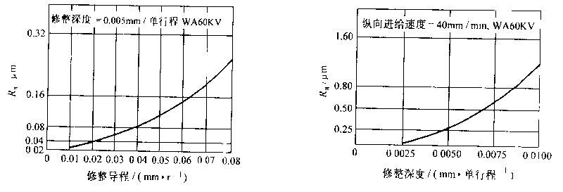
10.精密磨削能获得高精度和小表面粗糙度表面的主要原因何在？
答：精密磨削主要是靠砂轮的精细修整，使磨粒具有微刃性和等高件，磨削后，被加工表面留下大量极微细的磨削痕迹，残留高度极小，加上无火花磨削阶段的作用，获得高精度和低表面粗糙度的表面。
11.试分析超硬磨料砂轮的各种修整方法的机理、特点和应用范围。
答：车削法：用单点、聚晶金刚石笔，修整片等车削金刚石砂轮以达到修整目的。这种方法的修正精度和效率都比较高，但修整后的砂轮表面平滑，切削能力低。
磨削法
磨削法：用普通磨料砂轮或砂块与超硬磨料砂轮对磨进行修整，普通磨料(如碳化硅、刚玉等)磨粒被破碎，对树脂、陶瓷、金属结合剂起切削作用，失去结合剂把持的超硬磨粒就会脱落。这种方法的效率和质量都较好，但普通砂轮、砂块磨损相当迅速，是目前最为广泛采用的修整方法。
滚压挤轧发：滚压法是用碳化硅、刚玉、硬质合金或钢铁等制成修整轮，与超硬磨料砂轮在一定压力下进行自由对滚(修整轮无动力)，使结合剂破裂形成容屑空间，并使超硬磨粒表面崩碎形成微刃，该法修整效率低，修整压力大，要求磨床刚度高。
喷射法：（1）气压喷砂法 将碳化硅、刚玉磨粒从高速喷嘴喷射到转动的砂轮表面上，从而去除部分结合剂，使超硬磨粒突出。主要用于修锐，效果较好。（2）液压喷砂法 用高压泵打出流量为20L／min、压力为150Pa的冷却液，当冷却液进入喷嘴的旋涡室时，形成低压，从边孔中吸入碳化硅或刚玉等磨粒及空气，与冷却液形成混合液，并以高速从喷嘴喷射到转动的砂轮上。这种方法修锐的砂轮精度高、锋利、修锐时间短。
电加工法：（1）电解修锐法 利用电化学腐蚀作用蚀除金属结合剂。这种方法的装备简单，可方便地实现在线修锐，多用于金属结合剂砂轮的修锐，非金属结合剂砂轮无效，该方法不能用于整形。(2)电火花修整法 其原理是电火花放电加工，适用于各种金属结合剂砂轮。若在结合剂中加人石墨粉，也可用于树脂、陶瓷结合剂砂轮。修整时可用电火花线切割方式和电火花成型方式进行修整。若配置数控系统，尚可进行成形修整。这种方法既可整形，又可修锐，效率较高，质量可与磨削法相当。
超声波振动修整法：用受激振动的簧片或超声波振动头驱动的幅板作为修整器，并在砂轮和修整器间放入混油磨料，通过游离磨料撞击砂轮的结合剂使超硬磨粒突出结合剂。该法修锐效果较好，用于整形较少。
12.试分析普通磨料砂轮和超硬磨料砂轮在修整机理上的不同。
答：普通砂轮的整形和修锐一般是合为一步进行的，而超硬磨料砂轮的整形和修锐一般是分为先后两步进行，有时，整形和修锐采用不同的方法。
13.在超硬磨料砂轮磨削时如何选用磨削液？
答：金刚石砂轮磨削时常用油性液和水溶性液为磨削液，视具体情况而定，如磨削硬质合金时普遍采用煤油，但不宜使用乳化液；树脂结合剂砂轮不宜使用苏打水。
立方氮化硼砂轮磨削时采用油性液为磨削液，一般不用水溶性液，因为在高温下下立方氮化硼磨粒和水会起化学反应，称水解作用。会加剧砂轮磨损，可加极压添加剂以减弱水解作用。
14.超精密磨削的含义是什么？镜面磨削的含义是什么？
答：超精密磨削是最高加工精度、最低表面粗糙度的砂轮磨削方法。一般是指加工精度达到或者高于0.1μm，加工表面粗糙度小于Ra 0.025μm，是一种亚微米级的加工方法。镜面磨削一般是指加工表面粗糙度达到Ra 0.02-0.01μm，表面光泽如镜的磨削方法。
15.试从系统工程的角度来分析超精密磨削能达到高质量的原因。
答：影响超精密磨削的因素很多，各因素之间又相互关联。超精密磨削需要一个高稳定性的工艺系统，对力、热、振动、材料组织、工作环境的温度和净化等都有稳定性的要求，并有较强的抗击来自系统内外的各种干扰的能力，有了高稳定性，才能保证加工质量的要求。所以超精密磨削是一个高精度、高稳定性的系统。
16.试分析超硬微粉砂轮超精密磨削的特点。
17.试比较精密砂轮磨削和精密砂带磨削的机理、特点和应用范围。
答：精密砂轮磨削机理：（1）微刃的微切削作用 使用较小的修整导程和修整深度精细修整砂轮，使磨粒微细破碎而产生微刃，一颗磨粒就形成了多颗微磨粒，相当于砂轮的粒度变细，微刃的微切削作用形成了低粗糙度表面；（2）微刃的等高切削作用 由于微刃是砂轮精细修整形成的，因此分布在砂轮表层的同一深度上的微刃数量多、等高性好，从而使加工表面的残留高度极小，微刃的等高性除与砂轮修整有关外，尚与磨床的精度、震动等因素有关；(3)微刃的滑挤、摩擦、抛光作用 砂轮修整得到的微刃开始比较锐利，切削作用强，随着磨削时间的增加而逐渐钝化。同时，等高性得到改善，这时，切削作用减弱。滑挤、摩擦、抛光作用加强，磨削区的高温使金属软化，钝化微刃的滑挤和挤压将工件表面凸峰碾平，降低了表面粗糙度。
精密砂带磨削机理：砂带磨削时，除有砂轮磨削的滑擦、耕犁和切削作用外，由于有弹性，还有磨粒的挤压使加工表面产生的塑性变形、磨粒的压力使加工表面产生的加工硬化和断裂、以及因摩擦升温而引起的加工表面热塑性流动等。因此从加工机理来看，砂带磨削兼有磨削、研磨和抛光作用，是一种复合加工。
18.比较闭式砂带磨削和开式砂带磨削的特点和应用场合。
答：闭式砂带磨削：采用无接头或有接头的环形砂带，通过张紧轮撑紧，由电动机通过接触轮带动砂带高速回转，工件回转，砂带头架或工作台作纵向及横向进给运动，从而对工件进行磨削。这种方式效率高，但噪声大，易发热。可用于粗、半精和精加工。
开式砂带磨削：采用成卷砂带，由电动机经减速机构通过卷带轮带动砂带作极缓慢的移动，砂带绕过接触轮并以一定的工作压力与工件被加工表面接触，工件回转，砂带头架或工作台作纵向及横向进给，从而对工件进行磨削。由于砂带在磨削过程中的连续缓慢移动，切削区域不断出现新砂粒，磨削质量高且稳定，磨削效果好，但效率不如闭式砂带磨削。多用于精密和超精密磨削中。
19.试述接触轮外缘截面形状及其结构对砂带磨削的影响。
答：平滑形用于细粒度砂带精磨、精密和超精密及研抛；锯齿形用于粗磨和精磨；填充形用于粗磨。
20.分析接触轮外缘材料的种类及其硬度对砂带磨削的影响。
答：各种接触轮外缘类型及其特点和用途如下表所示：
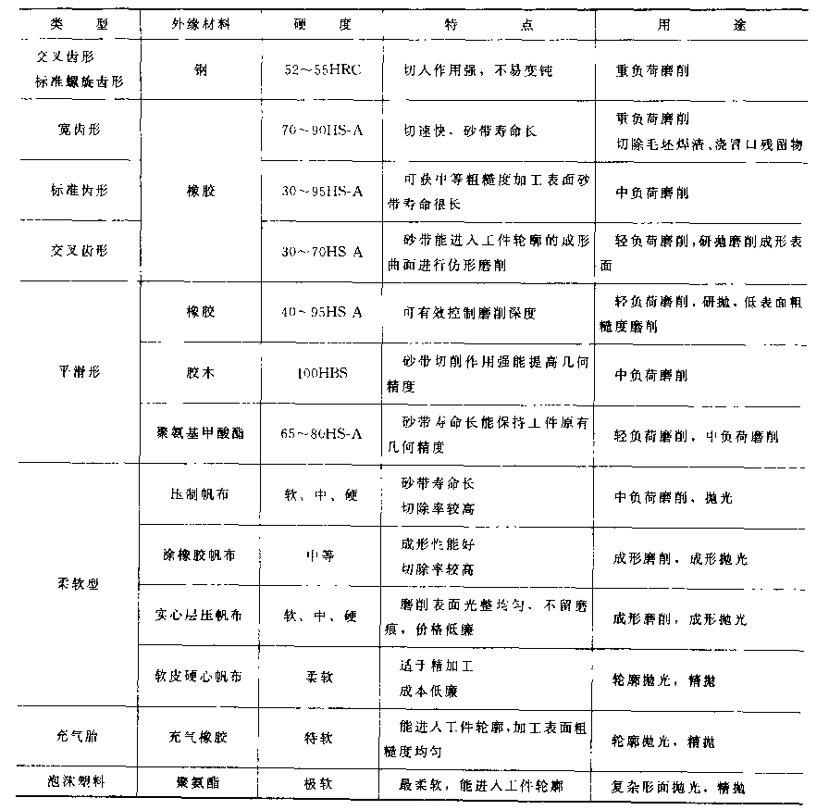
21.如何处理砂带磨削时的冷润与除尘问题？
答：磨削液与干磨剂的选择：湿磨时，磨削液的选择除考虑加工表面粗糙度、被加工材料外，必须要考虑砂带粘接剂的种类。另外，还应考虑基底材料。干磨时，当粒度号大于P150时，可采用干磨剂。
砂带磨削的除尘：无论是湿磨还是干磨，无论是在砂带磨床磨削还是在普通机床上利用砂带磨削头架磨削，都应设有吸尘和集尘装置。可用封闭罩或吸尘管等结构将磨削液、切屑、磨粒等汇集于集尘箱内，通过过滤回收、磨削液再用；干磨时则不必回收。
第四章
1.试述精密和超精密机床的国内外发展概况。
答：美国超精密机床的水平最高，不仅有不少工厂生产中小型超精密机床，而且由于国防和尖端技术的需要，研究开发了大型超精密机床，其代表是LLL国家实验室于1983-1984年研制成功的DTM-3和LODTM大型金刚石超精密车床。这两台机床是现在世界公认的水平最高的、达到当前技术最前沿的大型超精密机床。
英国是较早从事精密和超精密加工技术研究的国家之一。英国CUPE公司以其精加工技术闻名于世，曾生产HATC 300等超精密车床，1991年
该公司研制成功用于加工x射线天体望远镜用反射镜的2.5m×2.5m大型超精密机床，可用于精密磨削和坐标测量。这是迄今第二个能制造这样大的大型超精密机床的单位
日本研究超精密切削技术和研制超精密机床虽起步较晚，70年代中期才开始，但是内于得到有关方面的重视和协同努力，发展很快。现在在中小型超精密机床生产上，已基本上和美国并驾齐驱。
2.试述我国发展超精密机床概况。
答：我国在60年代起即开始发展精密机床，经过近30年的努力，我国的精密机床已有相当规模，不仅品种上基本满足我国生产需要，而且精度质量上达到一定的水平。例如昆明机床厂、宁江机床厂和以汉川机床厂生产多种坐标镗床，有立式的并且有卧式的，最新的坐标镗床已有精密数控系统。坐标镗床的定位精度在3-5μm。宁江机床厂现又生产MK2932B连续轨迹数控坐标磨床，工作台面积320mm×600mm，定位精度±2μm。重庆机床厂生产高精度滚齿饥、武汉重型机床厂生产大型高精度滚齿机。
北京航空精密机械研究所研制成功空气轴承主轴的超精密车床和金刚石镗床，该研究所用花岗岩制造精密空气轴承主轴，使用性能良好。哈尔滨工业大学研制成功带激光在线测量的空气轴承主轴数控超精密车床，性能良好。
我国超精密机床的生产和研制，实际是现在才开始，和国外的差距甚大。由于这项新技术直接影响国防和尖端技术的发展、尖端技术产品的生产，有着极大的重要性。要从国外引进又受保密、禁运的限制，必须自己开发研究。因此必须给予充分的重视。应该投入充分的人力、物力、给予充分的财力支持，大力加强我国自己的开发研究工作，使我国的超精密加工技求和超精密机床能够得到加速发展。
3.以美国为例，说明超精密机床的发展过程。
答：1962年美国联合碳化物公司研制成功半球车床，是最早期的使用金刚石刀具实现超精密镜面切削的机床。1968年发展了Moore车床，它是在有效的使用了两种试制机床的技术基础上，改造了Moore3型坐标测量机而研制成功的。1976年Ex-Cell-O公司开发了金属反射镜直径达2m的金刚石镜面切削车床。美国Pneumo公司生产的MSG-325型超精密车床采用T形布局，即主轴箱下有导轨作z向运动，刀架溜板作x向运动，这样有利于提高精度。1983年7月美国LLL实验室研制成功大型超精密金刚石DTM-3型车床，用于加工激光核聚变用的各种金属反射镜、红外装置用零件、大型天体望远镜等。该实验室于1984年研制出的另一台大型超精密车床LODTM是现在世界上公认技术水平最高，精度最高的大型金刚石超精密车床。
4.能代表超精密机床最高水平的是哪几台超精密机床。
答：大型超精密金刚石DTM-3型车床和大型超精密车床LODTM。
5.试述美国LLL实验室生产的DTM-3大型超精密车床的主要技术性能。
答：加工最大零件Φ2100mm，重量1500kg；
长距离测定系统分辨率：2.5nm；
短距离测定系统：差动式电容测微仪；
x轴、z轴的驱动：由DC电机与静压轴承的Φ50的驱动轮摩擦联驱动。
修正误差用刀具微位移机构：由PZT压电元件驱动并与电容测微仪组合后工作。
滑动导轨：x轴为V平面液体润滑导轨，z轴为平面空气静压导轨。
主轴：油静压径向轴承，空气静压止推轴承，柔性连接驱动方式，交流变频电动机驱动，电动机为防止震动直接安装在地基台面上。主轴刚度大于500N/μm。
电容传感器：分辨率0.625nm，直线性0.1%。
伺服系统：x、z传输轴为摩擦驱动，频带宽10Hz，最大送进量2.5mm/s。x、z轴的负荷补偿用波纹管的频带宽为0.01Hz。
温度控制系统：流体温度控制可达（20±0.0006）摄氏度，空气温度控制可达（20±0.005）摄氏度。
设计阶段加工误差的预算为：
半径方向形状误差：27.9nm；
圆度、平面度：12.5nm；
加工表面粗糙度：4.2nm；
机床底座为花岗岩。
6.试述美国LLL实验室生产的LODTM大型光学金刚石车床的主要技术性能。
答：可加工Φ1625×500mm，重量1360kg的大型金属反射镜。采用7路的高分辨力双频激光测量系统，使用He-Ne双频激光测量器，分辨力为0.625nm，使用4路激光检测横梁上溜板的运动，使用3路激光检测刀架上下运动装置，水温控制在（20±0.005）摄氏度，整台机床用4个大空气弹簧支撑起来。精度实测结果如下图所示：
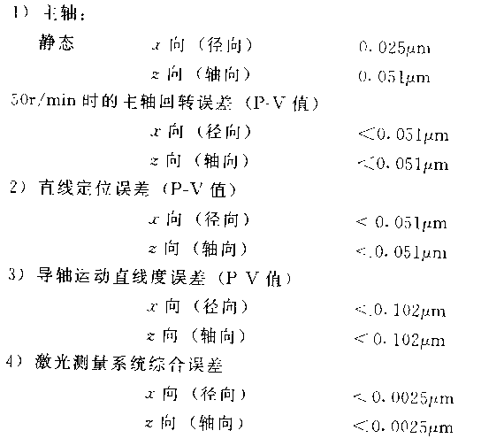
7.试述英国Cranfield公司生产的OAGM2500大型超精密机床的主要技术性能。
答：最大加工尺寸2500mm×2500mm×610mm，有Φ2500mm的高精度回转工作台，机床的x和y向导轨采用液体静压，z向的磨轴头和测量头采用空气轴承，用分辨力为2.5nm的ZYGO AXIOM双频激光测量系统检测运动位置，并向数控系统反馈控制。
8.举实例说明发展高效专用多功能超精密机床的必要性。
9.为什么超精密机床大部分都采用空气轴承，它有哪些优缺点？
10.空气主轴轴承有哪些常用的结构形式？它有哪些优缺点？
答：（1）圆柱径向轴承和端面止推空气静压轴承 这种空气轴承主轴结构比较简单，但要求前后径向轴承有很高的同心度，径向轴承和止推轴承有很高的垂直度，因此要求很高的制造工艺水平。
（2）双半球空气轴承主轴 前后轴承均采用半球状，又是径向轴承又是止推轴承。由于轴承的气浮面是球面，有自动调心作用，因此可以提高前后轴承的同心度，提高主轴的回转精度。
（3）前部用球形后部用圆柱径向空气轴承的主轴 这种结构一端为球形，同时起到径向和轴向止推轴承的作用，并有自动调心的作用，可以提高前后轴承的同心度，从而提高了主轴回转精度。
（4）立式空气轴承 径向轴承制成圆弧面，可起到自动调心、提高精度的作用。
11.超精密主轴有哪些驱功方式?各自的优缺点是什么？
答：超精密主轴的驱功方式有三种：
1）电动机通过带传动驱动 优缺点：采用这种驱功方式，电动机采用直流电动机或交流变频电动机。这种电动机可以无级调速，不用齿轮调速以减少振动，电动机要求经过精密动平衡并用单独地基以免振动影响超精密机床。传动带用柔软的无接缝的丝质材料制成。带轮有自己的轴承支撑，经过精密动平衡，通过柔性联轴器(常用电磁联轴器)和机床主轴相连，采用上述措施主要是使主轴尽可能和振功隔离。
2）电动机通过柔性联轴器驱动机床主轴 优缺点：采用这种主轴驱动方式时，电机采用直流电动机或交流变频电功机，可以很方便的实观无级调速，电动机应经过精密动平衡，电动机安装时尽量使电功机轴和机床主轴同心，再用柔性联轴器消除电动机轴和机床轴不同心引起的振动和回转误差。这样可以尽量提高超精密机床主轴的回转精度。
3）采用内装式同轴电动机驱动机床主轴 优缺点：电动机现在都采用无刷直流电动机，可以很方便地进行主铀转速的无级变速，同时电动机没有电刷，不仅可以消除电刷引起的摩擦振动，而且免除了电刷磨损对电机运转的影响。现在一般的直流电动机都是方波驱动，这时的驱动转矩变化大致在，这将使主轴的瞬时转速有波动，主轴转速低时，转速波动更明显。
12.超精密车床有哪几种总体布局? 各自的优缺点是什么？
答：1）主轴箱位置固定、刀架装在十字形滑板上
优缺点：这种结构布局要求十字形滑板的上下导轨，不仅要有很高的直线运动精度，而且要有非常严格的相互垂直精度。这要求有很高的制造精度，才能满足超精密机床的精度要求．否则下滑板的运动误差将影响上滑板的起动精度。采用这种结构布局时，主轴相位置固定不动，因此主轴用传动带驱功很方便，电动机可以有单独地基，可以减少电动机振动对主轴的影响。
2）T形布局
优缺点：这种总体布局结构，有利于提高导轨的制造精度和运动精度。测量系统安装简单，大大提高了测量精度。
3）布局
优缺点：在工件的厚度改变时，主铀箱〔或回转工作台)需要在Z向调整、机床结构比较复杂，加工调整计算和习惯用的不一致，因此用得不多。
4）立式结构布局
优缺点：当工件直径较大并且重量较重时，超精密机床多采用立式结构布局，超精密机床要求高的刚度、故多用龙门形式。在机床精度要求特别高时，可采取了特殊的在线测量和误差补偿措施，来补偿消除运动误差。
13.简述精密和超精密机床使用的床身和导轨材料，并说明各自的优缺点。
答：1）优质耐磨铸铁
优缺点：铸铁是传统的制造床身和导轨的材料．它的优点是工艺性好，应选用耐磨性好，热膨胀系数低。对振动衰减能力强，并经时效消除内应力的优质合金铸铁作精密机床的床身和导轨．
2)花岗岩
优缺点：花岗岩已是制造三坐标标测量机和超精密机床的床身和导轨的热门材料，这是因为花岗岩比铸铁长期尺寸稳定性好，热膨胀系数低，对振动的衰减能力强，硬度同、耐磨并不会生锈等。花向岩的主要缺点是它的吸湿性，吸湿后产生微量变形，影响精度。
3）人造花岗岩
优缺点：人造花岗岩有优良的性能，不仅可铸造成形，吸湿性低，并对振动的衰减能力加强。
14.简述精密和超精密机床的导轨结构形式，并说明各自的优缺点。
答：1）V平面
优缺点：导轨磨损后可自动补偿，保持间隙和润滑，不少机床采用这种结构。但这种结构有下述缺点．第—，V形和平面导轨面的磨损不相等，因此工作台面因导轨而磨损而下降量下均匀；第二，当工作台重心和载重偏离中央并偏向平导轨面—侧时，v平面导轨的导向能力就要明显下降。
2）双V形导轨能为直线运动提供良好的导向性
优缺点：两条导轨上的摩擦和磨损是均勺的，驱动元件可对称称地处在两条v形导轨之间。这些都可保证导轨的直线运动精度。双v形导轨在载重偏离中央时、仍能行较好的导向性。
3)压力油润滑导轨
优缺点：对超精密机床导轨部件要求有极高的直线运动精度，并月能长期保持它的精度，要求直线运动时绝对没有爬行现象。这一方面要求导轨有极高的制造精度，同时要求导轨的偶合面没有摩擦和磨损。
4）导轨偶合面的接触形式
优缺点：超精密机床导轨部件要求有极高的直线运动精度，不能有爬行，导轨偶合面不能有磨损、这一方面要求导轨有很高的制造精度，导轨的材料要有很高的稳定性和耐磨性。导轨的偶合面有很好的偶合形式。
15.试述滚珠丝杆驱动系统的结构和优缺点。
答：滚珠丝杆驱动系统的结构如图4-22所示
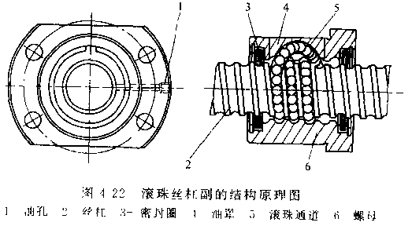
优缺点：滚珠在丝杠和螺母的螺纹槽内滚功，因此摩擦力很小，丝杠的螺纹槽经过精密磨削，可以达到很高精度。滚珠在螺母内有再循环通道，因此行程长度不受滚珠的限制。
16.试述超精密机床中使用的摩擦驱动机构的原理、结构和优缺点。
答：摩擦驱动机构的原理，如图4-26所示。和导轨运动体相连的驱动杆夹在两个摩擦轮之间。上摩擦轮是用弹簧压板压在驱动杆上，当弹簧压板压力足够时，摩擦轮和驱动杆之间将无滑动。
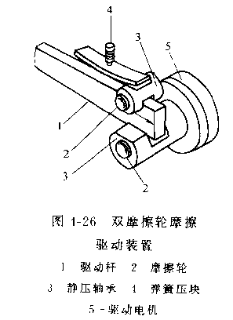
两个摩擦轮均有静压轴承支承，可以无摩擦转动。下摩擦轮和直流电功机相连，带动下摩擦轮旋转，靠摩擦力带动驱动杆，带动导轨作非常平衡的直线运动。
优缺点：导轨运动的平稳性和精度高，使用效果好，优于滚珠丝杠副的驱动。有两个技术难点：l）超精密机床在精切时，要求导轨的起动速度极慢，因此要求下摩擦轮直径很小，造成—定的结构设计困难；2)两个摩擦轮最好都能采用静压轴承支承，但是从结构位置上看，放两套静压轴承(液体或空气)空间位置太挤，结构设计有很大困难；摩擦轮如用滚动轴承支承，则滚动轴承有摩擦，会降低磨擦驱动装置的平稳性，降低导轨直线运动的平稳性。
17.精密加工对微量进给装置的性能要求是什么？
答： 1)精微进给和粗进给应分开、以提高微位移的精度、分辨力和稳定性。
2)运动部分必须是低摩擦和高稳定度的，以便实现很高的重复精度。
3）末级传动元件必须有很高的刚度，即夹金刚石刀具处必须是高刚度的。
4)微量进给机构内部联接必须是可靠联接，尽量采用整体结构或刚性联接，否则这微量进给机构很难实现很高的重复精度。
5)工艺件好，容易制造。
6）微量近给机构应又有好的动特性，即具有高的频响。
7) 微量进给机构应能实现微进给的自功控制。
18.试述压电和电致伸缩传感器的结构和主要性能。
答：电致伸缩传感器的结构：平时电致伸缩陶瓷片两片成—对，中间通正电，两侧通负电，将很多对陶瓷片叠在—起，正极联在—起，负极联在一起，则组成—个电致伸缩传感器。
主要性能：图4-3l中给出电致伸缩传感器在不同电压时的伸长量的关系曲线，可看到在加上直流电压时，无论是正电压或负电压，传感器的伸长量是相同的。这曲线的中间部份线性是比较好的。团4-31同时给出压电伸缩传感路的电压伸长量关系曲线，可看到正电压时伸长，负压时缩短。这种传感器在电压上升下降时的伸长量滞后较长。
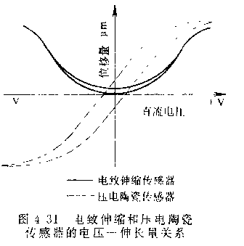
19.介绍几种典型的压电式或电致伸缩式微进给装置的原理、结构和性能。
答：
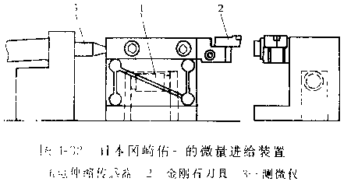
图4-32为日本冈崎佑一研制的一种结构。压电传感器后侧为固定支承。刀架体上有4个圆孔和台体外侧面形成薄壁变形无件，在圆孔间用三条缝开通，使前面装车刀部分和台体间能作前后弹性变形位移。当压电传感器在电压作用下伸长时，将推动的面装刀具部分向的移动实现微位移。
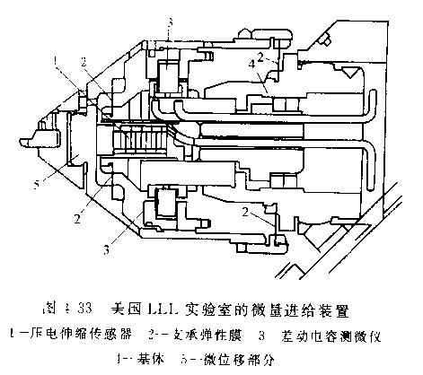
图4-33是美国LLL实验室的大型光学金刚石车床LODTM上使用的快速电致伸缩式微量进给装置FTS。这微量进给装置中压电伸缩传感器后端支承在固定的装置本体上，刀具装在前部为锥形后部为套简形的位移部件上，这位移部件由前后各一薄膜支承在固定的本体上。在FTS体内有两个差动式电容测微传感器随时检测微位移量的数值。当压电伸缩传感器在电压作用下向前伸长，推动前面带刀具的位移部件向前移动，实现微位移。
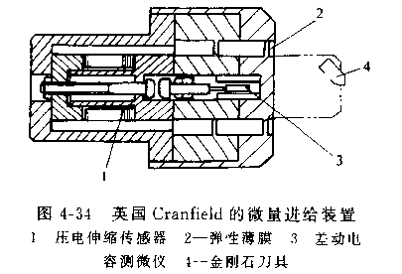
图4-34为英国Cranfield公司的大型立式超精密机床所用的电致伸缩微量进给装置。压电伸缩佑感器后端支承在装置的本体，用螺钉可以进行预载加力。这装置的位移部分由两个薄膜)支承在本休的外圆筒中。当电致伸缩传感器在电压作用下伸长时，推动带刀具的位移部分向前移动，实现微量进给。在这装置的位移部分内部．装有差动式电容测微传感器，可随时检测微进给数值。
20.介绍一种两坐标部件位移的激光在线检测系统。
答：
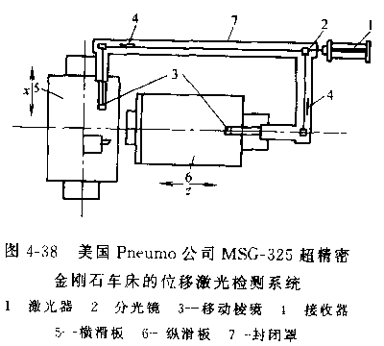
如图4-38所示，为美国Fneumo Precision公司生产的MSG-325超精密金刚石车床的位移测量光路，双频激光测量系统采用的是美国HP公司生产的HP5501两坐标双频激光干涉测量系统。本机床的布局为主轴箱装在纵溜板上作z向运动，刀架装在横溜板上作x向运功。双频激光发生器发出的激光经分光镜分成两路，分别测z向和x向的位移。激光测量系统的分辨率为。为避免激光器发热的影响、激光器是用支架支承，放在花岗岩床身的后侧面。这测量系统除移动的测量反射镜是安装在移动部件随主轴箱和刀架移动外，共余整个测量系统是固定安装在花岗岩床身上，因此这样的机床布局、z向和x向测量互不干扰，大部分测量系统可固定安装，是有利于提高测量精度的。激光测量光路安放主袖轴线的高度以减少阿贝误差。大部分激光光路采用封闭，移功部分也用活动套管封起使环境干扰尽量减小。这套激光位移测量系统的绝对测量精度小于。
21.介绍一种三坐标部件位移的激光在线检测系统。
答：
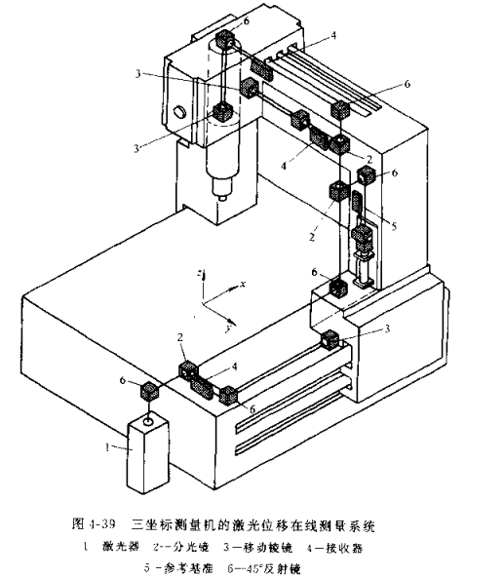
图4-39所示为坐标测量机所用的三路位移激光测量系统。激光器1出来的激光经分光镜2分成测x、y、z三个方向位移的三路激光位移测量系统。现任世界各国生产的精密三坐标测量机都装有激光位移测量系统，测量精度在l。坐标测量机装上了激光位移在线测量系统后，不仅提高了测量精度，而且可以实现测量的自动化。现代的柔性制造系统(FMS)中不少装备了坐标测量，实现了加工和检测的自动化。
22.提高机床结构的抗震性和减少机床内部震动有哪些办法?
答：1）各运动部件都经过精密动平衡，消灭或减少机床内部的振源
机床内的主要振源是高速转动的部件，如电机、主轴等，这些转动的部件必须经过精密动平衡，使振动减小到最低；有可能产生振动的还有电机和主抽的不同心。空气轴承的振荡，滚珠丝杠和螺母的不同心，导轨运动部件直线运动速度的变化，加工工件有偏心重量等。当发现机床有振动时，必须要找出振源，尽量消除减少振动。
2）提高机床结构的抗振性
使用很大的机床床身以降低它的自振频率。如有振动产生，应找到机床结构中易于产生振动的薄弱环节，予以加强，使振动减小。
3）在机床结构的易振动部份，人为的加入阻尼，减小振动。
4）使用振动衰减能力强的材料制造机床的结构件。
23.精密和超精密机床的隔振防震措施有哪些？
答：1）使超精密机床尽量远离振源。 机床附近的振源，如空压机、泵等应尽量移走。实在无法移走时，应采用单独地基，加隔振材料等措施，使这些无法移走的振源所产生的振动对精加工的影响尽量减小。
2）超精密机床采用单独地基，隔振沟、隔扳墙等。为减少外界振动的干扰，地基应有足够的深度，地基周围用隔振沟，沟中使用吸振材料。过去为防止外界振动的传入，有使用弹簧将地基架起来，它的隔损频率不够低，且不能自动找水平。
3）使用空气隔振垫。机床使用空气隔振垫后需要有自动找水平的控制系统，必须在机床运动部件移动重心改变时，仍能保持水平。
24.试述温度变化对精密机床和精密加工误差的影响。
答：精密加工中机床热变形和工件温升引起的加工误差占总误差的，在一般机械加工中，磨床润滑油和磨削液每日变化是常见的现象。如磨削的零件，温升将产生的误差。精密加工铝合金零件100mm长时，每温度变化1℃。将产生的误差。将要求确保的加工精度，环境温度就需要控制在范围内。
25.减少机床热变形的措施有哪些？
答：1）尽量减少机床中的热源：如机床主轴采用空气轴承代替液体静压轴承以减少发热量、使用发热量小的电动机；将发热器件放在机床床身外、如进给电动机和激光管放在机床床身外侧等。
2)采用热膨胀系数小的材料制造机床部件，例如现在不少坐标测量机和超精密机床使用花岗岩、铟钢、陶瓷、铟钢铸铁、低热膨胀系数的铸铁等做机床的关留部件。
3）结构合理化使在同样的温度变化条件下，机床的热变形最小。
4）使机床长期处在热平衡状态，使热变形量成为恒定。
5）使用大量恒温液体浇淋，形成机床附近局部地区小环境的精密恒温。
26.美国LLL实验室对大型超精密车床如何进行恒温控制？达到什么水平？
答：美国LLL实验室放置超精密车床的恒温室，一般是用铝制框架和绝热塑料护墙板做成的。操作者和机床间有透明塑料窗帘隔开，这样可以防止周围空气侵入，可使机床附近局部空间恒温更为稳定。
LLL实验室的LODTM大型超精密车床，安装在恒温室内，通循环的恒温空气、气流量90m³/min。通风用离心式风机的19kw电机是该封闭系统内最大的热源。使用两级水冷式热交换器，用测热传感器测进入的空气的温度。反馈控制热交换器的水流量，空气温度可控制在的变化范围内。LODTM机床的重要部件的温度是直接用恒温水流来控制的。主轴的径向和止推轴承都是带夹层的，可以通过恒温水流；横梁上的锢钢检测基架也是中空可以通过恒温水流。进人机床的恒温水，流量为6.3L/s。通过热交换器，改变冰冷水的流量，可以使恒油水的温度变化控制在恒温水是从水箱靠重力流入机床的。而不是用泵压入，这样可以避免泵的振动通过恒温水流而传到机床来。
第五章
1.试述精密加工中测量技术的新发展。
答：精密加工中测量技术的新发展主要包括：
1.极高精度测量方法和测量仪器的发展
近年研制成功测量长度时能达到级的双频激光测量系统和x射线事涉仪等；测量表面微观形貌达级的扫描隧道显微镜和原了力显微镜等，测量角度达到的精密测角仪等。
2.精密在线自动测量技术的发展
新的三坐标测量机都有精密数控系统，可以自动完成复杂零件的全部测量．已是FMS中常用的测量装备。在大最大批生产中使用着多种专用的自动仪量，不仅提高丁测量效率、而且保证了测量精度。
3.测量数据的自动采集处理技术的发展
现在微电了技术、计算机拉技术已广泛应用在精密测量中，测量结果已普遍采用数字显示。很多测量仪器已配备数据处理软件、使一些复杂的测量结果，数据处理后可以很直观的显示在计算机屏幕上，并打印出来。
2.试述精密测量需要的环境条件。
答：精密测量需要的环境条件有：
1.恒温条件
由丁各种厂程材料都有热膨胀。恒温是精密测量的必要条件。标准测量温度是，可根据测量精度确定允许的温度波动。如加工车间内不是标准温度()，有时被测零件不是室温，这时测出的零件尺寸，需要考虑温度变化造成的测量尺寸误差，在测量结果中给予修正。
2.隔振条件
进行精密测量时要避免振动引起的测量误差，应尽可能采取各种减振隔振措施。
3.气压、自重、运动加速度和其他环境条件
当测量达到极高精度时，一些平时不考虑的问题包会影响测量精度。例如1m长的钢棒在真空中的长度较在大气中大。故如气压有明显变化将造成测量误差。100mm长的钢棒垂直放置时，由于自重而使材料产生压缩变形，长度约缩短。故在高空或海底测量的长度值将有误差。对运动物件有加速度时，接受力，将使尺寸测量有误差。
3.怎样选择量具和量仪的材料？
答：选择量具和量仪材料的原则有：
1．根据材料热膨胀系数选择
当量具和量仪使用于恒温的计量室或要用于测量绝对长度时．应选择热膨胀系数尽量小的材料制作，这可使环境温度变化引起的尺寸误差最小。
当量具和量仪在加工车间使用时，由于车间经常是温度波动大，这时选用的量具和量仪材料其热膨胀系数应尽量和被测件的热膨胀系数接近，这时测量结果受环境温度变化的影响最小，测量差最小。例如制造量块常用淬火轴钢，其热膨胀系数和钢制工件接近。硬质合金、花岗岩和某些陶瓷虽硬度高、耐磨，但热膨胀系数和钢差别大，不宜用于制造量块。氧化锆陶瓷的热膨胀系数和钢接近，并且耐磨，现生产中已用于制造量块。
2．根据材料的稳定性的耐磨性选择
过去量具常用淬火轴承钢GCr15制造，其硬度达62~66HRC，有较高的硬度和耐磨性，但这种材料的淬火马氏体中有残余奥氏体，长期使用中因产生相变而使体积和尺寸变化，约为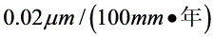，尺寸稳定性差。
近年来很多量具改用氮化钢(如38CrMoAl等)制造，这种材料经表面氮化处理后表面硬度达70HRC以上，内部仍为原来的软的组织，不会产生相变、故不仅有很高的硬度和耐磨性，而且有很好的尺寸稳定性。氮化钢的热膨胀系数和其他钢相同，适宜制适量具在车间使用。
4.我国采用的长度标准是什么？现在国际上用的长度基准是什么？
答：我国长度标准采用米制。
在国际上用的长度基准是：
m=光在真空中在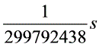内行走的长度。
5.如何正确使用量块以达到较高的测量精度？
答：在几何量的精密测量中．为了使用上的需要常将各级精度的量块检定出其长度的实际值，使用时取检定所得虽块实际长度，将检定量块长度实际值的测量极限误差作为误差处理。例如：标称反度为30mrn的量块。经检定其实际长度为30.00012mm，测量极限误差，使用时按30.0012mm计，其误差值为。很显然这样使用量块，其测量精度高于原来等级的精度。但应注意，这量块不能认为已提高了一级精度。因量块有其他精度指标(如测量面的平面度误差，两测量面的平行度等)并未提高。使用量块时，需要将几块量块拼合成要求的尺寸。每两量块间的拼合面有油膜，将使长度增加6nm左右。为提向量块测量精度，应使用最少量块数拼合出要求的尺寸。
6.精加工工厂如何选用自己的长度基准？
答：对于精加工工厂，如果使用量块作为长度基准不能满足测量精度要求，可以使用经国家检定的自己的长度基准。例如，可以采用圆柱端面规作为长度基准。外圆柱面可磨到很高圆柱度，水平放在V形支架内，可旋转以校验端面和外圆柱面的垂直度．容易达到两端面的高度平行。
7.铸铁和花岗岩测量平台比较，各有哪些优缺点？
答：铸铁和花岗岩测量平台的优缺点，如下表所示：
特性 | 铸铁 | 花岗岩
耐磨性 | 良 | 优
稳定性 | 短期稳定性好，长期稳定性取决于稳定处理 | 受潮会变形，但长期稳定性好
刚性 | 优良 | 优良
可比强度下的相对重量 | 一定重量下具有高强度（容易在平板内布加强筋 | 坚固，但在一定重量下要低些（采用加强筋是不现实的
潮湿 | 生锈，但不歪扭 | 不生锈，但会受潮变形
接触点 | 能改变接触点（优点） | 不容易改变接触点（使用中的缺点，亦会限制所能达到的精度）
毛刺 | 容易起毛（缺点） | 形成洞眼（优点）
可采用的形状与尺寸 | 有限制，需要特木型浇铸 | 几乎不受限制，能锯或雕琢成形
使用时的知应性 | 优良——能加工、钻和攻丝 | 良好，但需要镶嵌和紧固
温度影响（吸热） | 吸热快，散热慢（既是优点又是缺点） | 吸热慢，散热慢（既是优点又是缺点）
温度影响（膨胀系数） | 和大多数钢膨胀系数相同（通常是优点，但有时是缺点） | 膨胀系数小，与钢不同（通常是优点，有时也是缺点）
8.简述直线度和直线运动精度的检测原理和方法。
答：直线度检测原理和方法：在被检测长度较短时，可用刀口形直尺(或三棱、四棱平尺)检测。根据光隙大小测知表面的不直线度。这方法简单直观．检测精度可达，但检测精度和检验员的经验有关。当检测长度较长时，可采用分段检测其水平倾角．经数据处理而得到表面的不直线度。精确检测表面倾角可用电子水平仪，自准直光管或激光小角度检测仪。
直线运动精度的检测原理和方法：对于机床导轨等经常需要检测具运动的直线度，可先在溜板(运动导轨)上安放高精度平尺，用测微仪检测共直线运动的不直线度误差，然后将平尺在原位翻转(例如原来测量面向左，翻转后测量面向右)再测一次，两次测量结果同位置相加，则平尺本身的误差正负相消．余下的误差即为直线运动的不直线度误差。
9.简述平面度的检测原理和方法。
答：平面度测量常遇到的有两种情况：小面积高精度的的平面度测量，常用光学平晶观察其干涉条纹形状而测出其平面度误差．这测量方法如图5-6所示；②面积较大时，平面度检测可将被测表面划定不同方向的直线干条，检测其直线度，综合后即得到该表面的平面度误差。
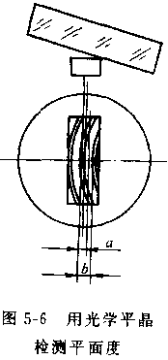
10.简述零件垂直度的检测方法。
答：零件中垂直度的检测，经常在测量平台上用角尺检测。常用角尺有L形、T形和圆柱形。其中圆柱形角尺容易制成很高精度，常用作基准角尺。这种圆柱形角尺先将外圆磨成精密圆柱形(没有锥度)，然后放在V形块内转动，检测并研磨端面，使端面和外圆高度垂直，垂直放在测量平台上即可使用。
11.试述使用圆光栅和圆感应同步器的精密测量转台的主要优点和它能达到的测量精度。
答：优点：测角精度高，读数数字显示，易于实现自动化测量，测量系统不存在磨损问题。
测量精度：分辨率，测角精度。
12.试述精密多齿分度盘的测角原理，主要优点和能达到的测角精度。
答：测角原理：多齿分度盘的结构是由两个直径、齿数和齿形都相同的上、下端面齿盘组成．如图5-12所示。多齿分度盘的齿数常用的有：360、720、1440几种，它们的分齿增量分别是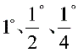、多齿分度盘具有很高的分度精度，不仅是出于上、下齿盘经精加工成对研合后。所有齿的齿距误差都很小、而旦在工作时上、下齿盘在—定的轴向入下强迫啮合，所有齿产生一定变形后都和对应的齿良好接触．因此全部齿都接触，产生齿距误差的抵消均化作用，由于圆周封闭的特点．使偏差总和接近于零。多齿分度盘工作时。下齿盘固定不动，上齿盘靠机械、液压作用抬起，与下齿盘脱离接触、旋转需要的角度后降下与下齿盘啮合，根据转过的齿数多少达到精确分度的要求。
优点：自动定心，重复性好，无角位称空程，操作简便，使用寿命长，分度精度高等特点。
测角精度：。
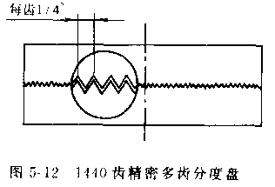
13.试述精密多齿分度盘的小角度分度器的测量原理、结构和测角精度。
答：测量原理：小角度分度器是和1440齿分度盘制成同轴的，并和下齿盘连成一体。小角度分度器可使1440齿分度盘的下齿盘旋转．最大旋转量为，旋转角的分辨率为、配合1440齿分度盘的读数，可以测量内分辨率为的任意角度。
结构：小角度分度器的结构见图5-13。它采用每毫米大约5牙的精密千分丝杠来获得移动的高放大倍数(约为1400：1)。这千分丝杆采用双螺母使间隙小于。千分丝杠是和下齿盘相连的。共端而用恒压弹簧顶紧在固连于底座的硬质合金小轮上。硬质合金轮和主轴中心距约为145.3mm(可调)，以保证千分丝杠转3转时下齿盘旋转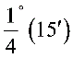。千分丝杠靠直径100mm刻度盘的手轮转动、刻度盘上加游标使读数的分辨率达到。
测角精度：。
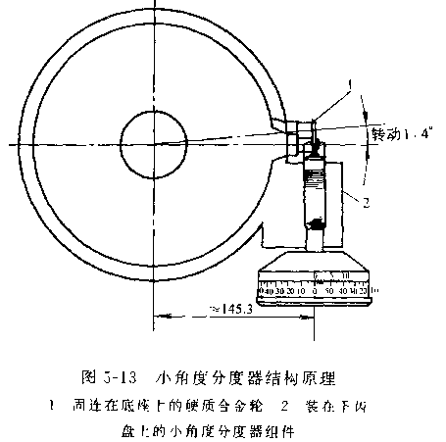
14.试述用两个多齿分度盘互检标定的原理和方法。
答：多齿分度盘互检标定的原理和方法：用两多齿分度盘互检时，将两多齿分度盘叠放(两轴线尽量重合)，顶上放自准直光管的反射镜，将自准直光管对准调零。如图5-14a所示。将多齿分度盘2转过A角(A角名义值应是能等分的，如)，再将多齿分度盘1逆转名义值相同的X角．如图5-14b所示，这时用自准直光管记录下误差值(误差为X—A)；再将分度盘2转同样名义值的B角、分度盘1仍逆转x角，再记录下误差值；这样继续检测直到多齿分度盘2已转完。
15.圆度有哪些测量方法。
答：1)直径法，测不同方向的直径，对具有奇数棱的零件不能适用；
2)圆周界限量规．用塞规和环规测量，主要是保证尺寸公差，对圆度误差有一定的限制作用，但不能测出圆度误差；
3)在顶尖上旋转法，测量精度受到顶尖和顶尖孔精度的影响；
4)V形块法，零件放在v形块内、零件相对于测头转动测量；
5)三点测头法，测点相隔120度进行测量；
6)圆度仪法，使用高精度回转轴和测头，相对运动形成一个理想团和工件外形比较，测出其圆度误差；
7）三点法(或两点法)在线测量，进行误差分离。测出工件的圆度误差。
16.试述圆度误差的评定方法。
答：圆度误差的有4种评定方法：
1)最小外接圆法 先求出包容实际轮廓曲线且半径为最小的外接圆，然后再画出和它同心且半径最大内接圆，这两圆的半径差即为圆度误差。这种评定方法适用于轴类。因为它工作时起作用的是外接圆。
2)最大内接圆法 先求出内切于实际轮廓且半径为最大的内接圆，然后再画出和它同心且半径最小的外接圆，两圆的半径并即为圆度误差。这种评定力法适用于孔类。因它工作时起作用的是内接圆。
3)最小包容区域圆法 这方法也称最小半径差法，它是以包容实际轮廓且半径差为最小的两个同心圆的半径差为圆度误差。这种评定方法得到的圆度误差要比第1和第2方法得出的小，因此零件最容易合格．但这方法使用电算比较麻烦。
4)最小二乘方圆法 它是以最小二乘方法求得轮廓图形的中线—平均圆作为基础圆，再作同心的轮廓外切圆和内切圆，这外切和内切圆的半径差即是圆度误差。
17.圆度仪有哪两种结构形式?各自的优缺点如何？
答：圆度仪有两种结构型式：
一种是测量头随主轴(以下简称测量轴)旋转，被测外固定在工作台面上不动。优缺点是：检测重量大和有偏心重量的零件时，不会影响测量轴的精度，也不会造成测量轴的磨损或损坏，这类型的圆度仪可以制成较高精度。测量轴旋转式圆度仪测圆度时效果很好；但受结构限制，测量中要使测量头或工件作垂直或水平运动很困难．因此不易用于测量圆柱度、同轴度、平而度和垂直度。
另一种结构型是测量头固定不动，被测件随旋转工作台转动而进行测量．优缺点是：新的圆度仪的调心工作台能自动调整，到零件偏心量小于。旋转工作台式圆度仪可以测圆度、同轴度和端面跳动量。主要缺点是，工件重量大或是有偏心重量时会影响工作台的回转精度。
18.试述主轴回转精度的测量原理和方法。
答：主轴回转精度的测量方法有两种：
1．用高精度钢球测主轴的回转精度。
回转精度在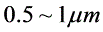以下的精密主轴，可以使用高精度标准钢球(圆度在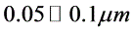)来检测其回转精度。将高精度钢球卡在主轴的端部，尽量调整使其同心，然后用测微仪测出共径向跳动．
2．用三点法误差分离原理测精密主轴的回转误差
主轴回转精度达到左右时，可有三点法误差分离原理来测量。三点法一般以离散采样方式，通过误差分离汁算。同时得到工件圆度误差和主轴的回转误差。
19.试述单频激光测长度的原理。
答：
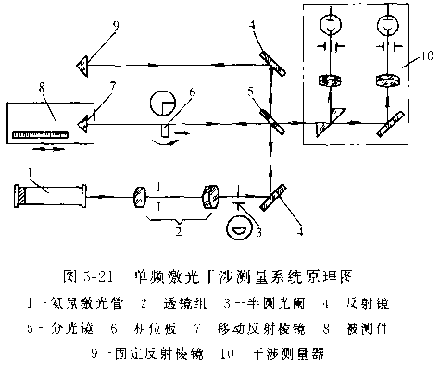
单频激光干涉测量系统如图5-21所示，氦氖激光管1产生的激光经透镜组后成为平行光束．经反射镜4到分光镜5将激光分为两路，—路到装在被测件8上的移动反射棱镜7而反射回来，另一路激光经反射镜4到固定反射棱镜9而反射回来。达两路反射回来的激光通过分光镜5而汇合形成干涉。运动反射棱镜7随被测件8运动，使该路的光程变化，变化造成干涉条红亮暗变化，被测件每移动(为激光波长)，干涉条纹亮暗变化一周期。相位板6是为获得两路相比差为的干涉条纹信号的细分和辨向用，该两路相差的干涉信号通列干涉测显器10最后成为具有长度单位当量的脉冲．显示出被测件的移动距离。半圆光阑3是为防止返回激光回到激光管而设立，使激光管工作稳定。
20.试述双频激光测长度的原理。为何它比单频激光测量的精度高?
答：
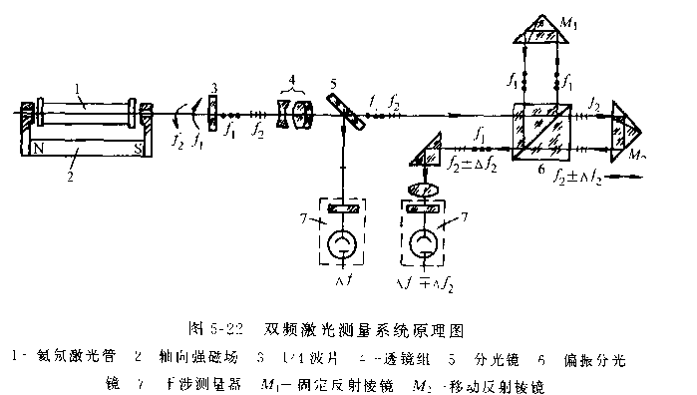
双频激光干涉测量系统的原理图如图5-22所示。氦氖激光管1输出的激光在轴向强磁场2的作用下分裂成频率为和旋向相反的两束圆偏振光。这两圆偏振光经1/4波片成为垂直和水平两个方向的线偏振光，经透镜组4成为平行光束。和的频率差约为，与氦氖激光频率相比是极小的。激光和经过分光镜5分成两路．反射的一路光经干涉测量器7获得的拍频信号作为参考信号，其余大部分激光到偏振分光镜6，这时垂直面的线偏娠光全部反射．经固定射棱镜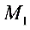而反射回来。水平面的线偏振光全部透过偏振分光镜6，经移功反射棱镜而反射回来．由于移动反射棱镜随被测件移动，频率将变成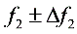，这两路反射回来的激光经过偏振分光镜6又汇合在一起，经反射镜而进入干涉测量器7而获得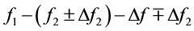的拍频信号和前面的参考信号比较，可以获得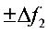的具有长度单位当量的交流电信号。由于变化量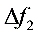是一种频率调制信号，中心频率与被测件移动速度无关．可用高放大倍数的窄带交流放大电路，故测量灵敏高且稳定，由于测量时用的是频率差，环境变化将使和同时变化，但其差值则变化不大。故双频激光测量受环境干扰影响要比单频激光测景时小很多。
21.试述激光测小角度的原理。
答：如图5-23所示，双频激光和进入偏振分光镜1后，垂直的线偏振光全部反射，经反射镜2到测小角度双反射棱镜3的上棱镜而反射回去．由于反射镜3的移动，反射回去的激光频率为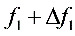。另一路水平的线偏振光完全透过偏振分光镜到小角度双反射棱镜3的下棱镜而反射回去。由于反射镜3的移动，反射回去的激光频率为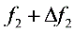。这两路反射回去的激光经偏振分光镜1后汇合。如果测小角度双反射棱镜3只是平移而没有倾斜，则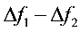，最后读数没有显示；如果测角度双反射棱镜3倾斜角，则经上棱镜与下棱镜反射的激光光程将不等，这时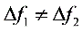。最后读数将显示的长度信号。双棱镜的距离D为定值，角值很小．故角即可求出：
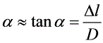
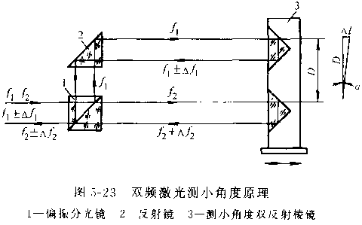
22.试述激光测量中使用空气参数补偿的必要性和加补偿后效果。
答：必要性：环境干扰对双频激光测量测量精度有相当大的影响，环境条件主要是温度、气压、湿度和气流变化、为提高精度，采用激光光路真空封闭或管路封闭，采用空气参数补偿。如果环境条件较差时，测量误差值可能较大，故空气参数补偿在要求较高测量精度时足十分必要的。
补偿后效果：双频激光测量系统有空气补偿后，测量精度可以达到。
23.使用光纤传输的激光测量系统有哪些优点？存在什么问题？
答：优点：激光头可以随意放置、没有传输激光的固定封闭管路，给使用者带来极大方便。
存在问题：相互垂直的两个线偏振激光和，经过光纤传输后出来时，这两个线偏振激光和的偏振面已经不是相互垂直，因此不能用偏振分光镜加以分享，故双频激光不能用光纤传输。
24.试述接触式激光干涉测量表面形貌和表面粗糙度的原理。
25.试述非接触式激光干涉测量表面形貌和表面粗糙度的原理。
答：非接触式激光干涉测量表面形貌和表面粗糙度的原理：激光照射被测体表面时，反射率因表面粗糙股度同而有差异。可根据激光反射率测出表面粗活度。
26.简述精密自由曲面的测量原理。
27.简述已知设计模型的自由曲面的测量结果评定原理。
28.简述未知设计模型的自由曲面的测量结果评定原理。
29.简述测量精密自由曲面时的粗糙度的评定原理。
第六章
1.从提高加工精度的角度来看，试伦述误差的隔离和消除、误差的补偿两条途径的实质和特点。
答：误差的隔离和消除的实质和特点：误差的隔离和消除、即找出加工中误差产生的根源．采取相应措施，使误差不产生和少产生，如加工理论误差可采取建立正确的运动关系和数学模型来消除，其中典型的例子是在卧式车床上车削模数螺纹时，螺纹导程模数，式中x为倍，由于有这个因子，在选择配换齿轮来得到导程数值时，就可能是近似的加工运动，从而造成理论误差。又如加工时，机床精度不够高，可采用精度更高的机床。从而减小了机床精度的影响。
误差的补偿两条途径的实质和特点：它立足于用相应的措施去“钝化”、抵消、均化误差，使误差减小．是一种“后天”措施，不是“先天”措施。随着加工精度的提高，要提高加工精度的难度就越来越大，采用误差补偿技术的意义也愈益重要。因此，在精密加工和超精密加工中．误差补偿技术已成为重要的手段之一。
2.试阐述离线检测、在位检测和在线检测的含义，并分析其特点。
答：离线检测：工件加工完毕后，从机床上取下，在机床旁或在检测室中进行检测，就是离线检测．特点：离线检测只能检测加工后的结果，不—定能反映加工时的实际情况，也不能连续检测加工过程的变化，但检测条件较好，不受加工条件的限制，可充分利用各种测量仪器。因此，测量的精度比较高。
在位检测：工件加工完毕后，在机床上不卸下工件的情况下进行检测，称之为在位检测。特点：在位检测也只能检测加工后的结果，也不一定能反映加工时的实际情况．同时也不能连续检测加工过程的变化，但可免除离线检测时由于定位基准所带来的误差，如加工时所用的定位基准与检测时所用的定位基准不重合，工件上定位基准的制造误差所造成的定位基准位移等。因此，与离线检测相比，其检测结果更接近实际加工情况。
在线检测：即工件在加工过程中同时进行检测。特点：1)能够连续检测加工过程中的变化，了解在加工过程中误差分布和发展；2)检测结果能反映实际加工情况；3）在线检测由于是在加工过程中进行，会受到加工过程中的一些条件限制，在线检测的难度一般较大；4）在线检测大都用非接触传感器，对传感器的性能要求较高。非接触测量不会破坏已加工表面；5）在线检测一般是自动运行，形成在线检测系统，包括误差信号的采集、处理和输出。
3.试论述进行在线检测的条件。
答：在线检测对传感器性能要求较高，传感器的灵敏度、频响、稳定性、抗干扰能力、尺寸等都会影响在线检测的可行性和测量结果的正确性。
4.试述误差补偿的概念及其各种形式。
答：在机械加工中出现的误差采用修正、抵消、均化、“钝化”等措施使误差减小或消除．就是误差补偿的概念。
误差补偿的形式有：误差修正、误差校正、误差抵消、误差均化、误差“钝化”、误差分离等。
5.举例说明误差修正、误差校正、误差抵消、误差均化、误差“钝化”、误差分离等概念。
答：误差修正(校正)是指对测量、计算、预测所得的误差进行修正(校正)；误差分离是指从综合测量所得的误差中分离出所需的单项误差；误差抵消足指两个或更多个误差的相互抵消；而误差补偿应该是指对—定尺寸、形状、位置相差程度(差值)的补足。
6.试述软件误差补偿与硬件误差补偿的特点及其相互间的关系。
答：在闭环数控系统中，进给运动的移动量是由检测装置以脉冲计数方式反馈到数控装置的比较器中，与原来的指令脉冲数进行比较，当两者相等时，进给运动停止。这些都是软件补偿的实例，可见它是通过计算机对所建立的数学模型进行运算后，发出运动指令，由数控随动系统完成误差补偿动作。前述的丝杠车床螺距误差补偿．采用校正尺来修正。是一种硬件补偿。因此，软件补偿与硬件补偿的区分是看补偿信息是由软件还是由硬件产生的。
软件补偿的特点：1）有较高的功态性能、补偿值可随工作状态的而即时变化，即具有柔性；2)有偿信息通过计算机对所建立的数学模型进行运算后产生，因此要有计算机控制系统，一般都是数控系统；3）补偿系统机械结构简单、经济、工作方便可靠。
7.论述综合误差补偿、多维误差补偿、预报型误差补偿的含义和意义。
答：综合误差补偿：综合误差补偿是指同时补偿几项误差。如在精密车床上同时对工件的圆度和圆柱度进行误差补偿。显然，综合误差补偿比单项误差补偿要复杂，但效率高、效果好。
多维误差补偿：多维误差补偿是在多坐标上进行误差补偿，如在三坐标测量机上同时对三个坐标进行误差补偿，其难度和工作量都比较大，是近几年来发展起来的误差补偿技术。
预报型误差补偿：它利用在线随机建模理论、先进的传感技术、计算机技术、微位移技术等。可以对随机误差进行建模和预报，对动态误差进行实时补偿。实际上，它是时间序列分折、预报与控制在制造技术中的应用。
8.试述误差补偿的过程。
答：误差补偿的过程如下：
1）反复检测误差出现的状况，分析其数值和方向，寻找其规律，找出影响误差的主要因素，确定误差项目。
2)进行误差信号的处理。去除干扰信号、分离不需要的误差信号，找出工件加工误差与在补偿点的补偿量之间的关系，建立相应的数学模型。
3)选择或设计合适的误差补偿控制系统和执行机构，以便在补偿点实现补偿运动。
4)验证误差补偿的效果，进行必要的调试，保证达到预期要求。
9.试述误差补偿系统的组成及各组成部分的作用。
答：误差补偿系统的一般组成如下：
1)误差信号的检测 它是误差补偿控制的前提和基础，由误差检测系统来完成。误差信号检测的可行性和正确性直接影响误差补偿的成功与否。
2)误差信号的处理 由误差检测系统所测得的识差信号，其中必然包含着某些频率的噪声干扰信号。也会有几种误差信号混合在一起，这就需要进行一些处理，分离不需要的信号，提取所需要的误差信号，并能够满足误差补偿的要求。误差信号处职的关键是要有足够的处
3)误差信号的建模 建模就是要找出工件加工误差与在补偿作用点上补偿控制量之间的关系。
4）补偿控制 根据所建立的误差模型，并根据实际加工过程，用计算机计算欲补偿的误差值，输出补偿控制量。对于数控系统，补偿控制量就是正负脉冲数。
5)补偿执行机构 它是具体执行补偿动作的，设置在补偿点上。由于补偿是一个高速动态过程．要求位移精度和分辨率高，频响范围宽，结构刚度好，因此补偿执行机构多用微进机构来完成。
10.试分析三点法误差分离方法的特点和应用。
答：三点法误差分离主要用于测量工件圆度误差，而且工件加工圆度误差与机床主轴回转误差为同一数量级的情况，可基于上述的测量方程式建立圆度误差分离数学模型来求解。现在，三点法又扩展到用于圆柱度、直线度等测量中、在进行圆柱度测量时，可将运动分解为工件绕其轴线的转动和测量架沿工件细线方向的直线运动，这样从传感器所测得圆柱体各截面的轮廓误差便可得到整个圆性体的形貌。
11.试分析三种转位法误差分离原理及其在误差测量中的应用。
答：1)反转法 测量时只作一次转位，即工件与测头传感器均相对于轴系回转。反转法简单方便．但不能用于实时控制，也不能用于轴向运动误差的测量。
2)闭合等角转位法 闭合等角转位法可用于测量径向和轴向运动误差，这种方法不动测头，容易保证转位准确，操作方便。但由于m很大，测量工作量很大，且不能测得高次谐波，也不能用于实时控制。
3)对称转位法 对称转位法用于测量径向和轴向运动误差，操作方便，但检测工作量较大，也不能用于实时控制。
12.平面类形状位置误差的测量中，利用哪些方法来分离误差，它们在原理上有哪些共同点。
答：方法有：反转法、平移法、两点法和三点法等。
反转法简单方便，由于测量需进行两次，不能用于实时控制。对于垂直方向的形状位置测量可视具体情况而定；平移法测量也分两次进行，在第二次测量时，工件平移一个步距，平移法简单方使，但不能用于实时控制，且测量误差会产生累积；两点法，当所选步距越小，则机床直线运动部件的角运动误差的影响越小，但随着步距数的增大，测量误差的累积也增大。由于测量是在一次测量中两测头同时读数，故可用于实时控制；三点法，可避免机床直线运动部件角运动误差的影响，它可用于实时控制。
13.分析图6－12中车削工件圆度和圆柱度误差补偿的原理和特点。
答：该系统主要由机床主轴回转误差实时测量系统、建模与预报、主从控制系统、驱动电源及电致伸缩微进给机构组成。测量系统中，由带有微调机构的扇形测量架和底座组成测量装置，扇形测量架的圆周方向装有3个电容测头A、B、C，沿其轴线装有另一电容测头D。4台电容测微仪的输出信号经4路采样保持(S/II)，模数转换(A/D)后读入到计算机系统，装在车床主轴后端的光电码盘产生同步脉冲及采样脉冲。由PC/XT计算机、TM32010高速信号处理器构成的数据采集主系统完成误差信号的采集、数据预处理、三点法误差分离计算、数据建模和预报，以及存贮、绘图和打印等工作。
14.通过在线检测与误差补偿系统应用实例（图6－11、6－12，6—13、6—14、6－15）总结在线检测与误差补偿的特点。
答：在线检测：
1） 能连续检测加工过程中的变化，了解误差分布和发展，为实时误差补偿、预报误差补偿和控制创造条件。
2）能反映实际加工情况，如加工中的热变形等；离线检测只能测量冷态下的精度。
3）其可行性和测量准确性受到加工条件的限制，如传感器安置、切削液和切屑状况、传感器尺寸及性能等。因此在线检测难度一般较大。
4）多采用非接触式传感器，对传感器要求较高。
5） 一般自动运行，形成在线检测系统，包括误差信号采集、处理和输出、与误差补偿系统连接。因此往往不是一种单纯的检测方法。
实时误差补偿：
1）误差补偿精度高；
2）不仅可以补偿系统误差，而且可以补偿随机误差，
3）但有些滞后不能全部补偿；
4）补偿技术复杂，实施环境有限；
5）实施费用高。
非实时误差补偿：只能补偿系统误差。
软件补偿的特点：
1）有较高的动态特性，补偿值随工作状态及时变化，具
有柔性；
2）要有计算机控制系统支持，一般都是数控系统；
3）补偿系统机械结构简单、经济、工作方便。
15.试述微位移系统的作用及其组成。
答：微位移系统一般由微位移机构、检测装置和控制系统所组成，其目的是要实现小行程（一般小于毫米级）、高灵敏度和高精度(—般为亚微米、纳米级)的位移。微位移机构是实现微位移的执行机构、其核心部分是微位移器件。
16.分析各种微位移机构和器件的性能、特点及其应用场合。
答：1）机械类微位移机构
这类微位移机构主要是利用一些巧妙的机械结构来实现微位移，典型的结构有凸轮、斜面、精密丝杠螺母副等。其共同的特点是精度不能太高、结构复杂、制造技术难度大，但性能比较稳定、价格便宜、使用方便。应用十分广泛。
2）液压类微位移机构
这类微位移机构多采用液压为动力、弹性膜片为弹性变形元件实现微位移，因此是—种机械液压复合式的微位移机构。由于它需要一套液压装置，因此多用于一些已具有液压系统的设备中，如液压机床、静压主轴等。在薄膜反馈的静压轴承中，薄膜的微位移就是这类微位移机构的典型实例。
3）电动类策位移机构
这类微位移机构实际上是机电结合来实现微位移的，它又可分为电热、电磁、机电耦合效应（电致伸缩、压电效应）等多种。
17.分析平行弹性导轨微位移工作台的特点及其应用。
答：平行弹性导轨微位移工作台有高精度、高稳定性、无摩擦、无间隙和无爬行等特点。它可作为位移元件、传感元件、量测元件、柔性铰链和弹性导轨等，应用十分广泛。
18.分析电磁控制微位移工作台的特点及其应用。
答：电磁控制微位移工作台结构简单，控制系统易于实现，行程大，驱动力也较大。位移分辨率可达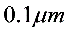，因此应用比较广泛，有单坐标、双坐标甚至多坐标的电磁控制微位移工作台实例。
19.分析电致伸缩微位移工作台的特点及其应用。
答：电致伸缩器件具有结构紧凑、体积小、分辨率高、无发热现象、控制简单等特点。已广泛应用于各种微位移工作台中。
20.分析压电效应微位移工作台的特点及其应用。
21.试比较电致伸缩材料和压电材料的特点。
答：电致伸缩材料具有大电致伸缩效应和良好温度稳定性；压电材料灵敏度高、机电耦合系数大、材料性能稳定性好、相变温度高()。
22.如何应用柔性铰链形成的连杆机构来获得微位移。
23.如何应用变形量小的压电陶瓷元件来制作长行程的微位移机构。
24.如何利用3个管状压电器件来实现x、y方向移动和绕z轴转动的微位移。请参考图6—25布局自行设计。
c

